- 栄養いっぱい！スタミナ丼
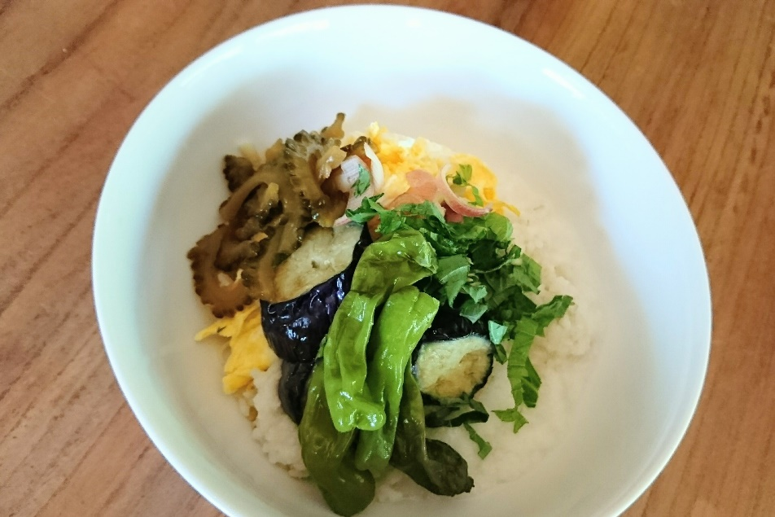
材料（2人分）
長芋 5㎝長さ程度
なす 1本
ししとう 6本
みょうが 1本
大葉 4枚
卵 2個
ゴーヤーの佃煮 適量
めんつゆ 適量
ごはん 茶碗2杯分

作り方
- 長芋はすりおろす。
- なすは3㎝長さに切る。みょうがは細い輪切り、大葉は千切り。
- 卵は溶いてスクランブルエッグを作る。
※卵は8割がた火が通ったところで火を止める。完全に火が通ってしまうと余熱でかたくなってしまうので。
- 油を多めに熱したフライパンになすとししとうを入れ、フタをして中火で蒸し炒め。
ときどき様子を見てひっくり返して、ナスがしんなりするまで火を通す。
- どんぶりにごはんを入れ、長芋のすりおろし、卵、野菜の順に盛りつける。
- 食べる直前にめんつゆとゴーヤーの佃煮の煮汁少々をまわしかける。
※ゴーヤーの煮汁のほろ苦い味がアクセントになっておいしい。

◎ゴーヤーの佃煮
材料（作りやすい分量）
ゴーヤー 2本（500g）
砂糖 100g
醤油 50CC
酢 50CC
作り方
①ゴーヤーは縦半分に切って種を取り、5㎜幅にスライスして約20秒茹でる。
②水気を切った①と砂糖、醤油を鍋に入れて水分がほぼなくなるまで煮る。

